Estudio bioprospectivo, actividad antibiótica y antioxidante del exocarpio del fruto de santol (Sandoricum koetjape)

Bioprospecting study, antibiotic and antioxidant activity of the santol’s fruit (Sandoricum koetjape)
Estudo da bioprospecção, atividade antibiótica e antioxidante do epicarpo do fruto de Santol (Sandoricum koetjape)

Luis Diego Mesén-Mora
diemen00@gmail.com
Laboratorio de Fitoquímica,
Universidad Nacional,
Heredia, Costa Rica.
Orcid: https://orcid.org/0000-0002-0564-4273

Yendry Carvajal-Miranda
yendry.carvajal.miranda@una.cr
Laboratorio de Fitoquímica,
Universidad Nacional,
Heredia, Costa Rica.
Orcid: https://orcid.org/0000-0002-4460-3466

Víctor Álvarez-Valverde
vicalval87@gmail.com
Laboratorio de Fitoquímica,
Universidad Nacional,
Heredia, Costa Rica.
Orcid: https://orcid.org/0000-0001-6007-9150

Gerardo Rodríguez-Rodríguez
gerardo.rodriguez.rodriguez@una.cr
Laboratorio de Fitoquímica,
Universidad Nacional,
Heredia, Costa Rica.
Orcid: https://orcid.org/0000-0002-1224-0277

Recibido-Received: 13/mar/2018 / Corregido-Corrected: 21/jun/2018
Aceptado- Accepted: 13/ago/2018 / Publicado-Published: 31/ene /2019.

Resumen
Con el fin de evaluar las principales propiedades antioxidantes y antibióticas del exocarpio del fruto de Santol (Sandoricum koetjape), se realizó una bioprospección sobre este, así como una caracterización del contenido de polifenoles totales y proantocianidinas. Para lo anterior, al material seco y molido del exocarpio se le realizaron diferentes pruebas cuantitativas y fraccionamientos cromatográficos con diversas resinas, con el propósito de obtener metabolitos puros o mezclas de ellos más concentrados. Las fracciones y extractos fueron analizados empleando el método de Folin-Ciocalteu (polifenoles totales), DMAC (proantocianidinas totales) y DPPH (actividad antioxidante), utilizando siempre un patrón tradicional y uno propio de la muestra. Los resultados obtenidos con este último fueron hasta un 80 % más alto en comparación con los patrones tradicionales; además, se determinó cómo las fracciones con un mayor contenido de proantocianidinas presentan una mayor actividad antibiótica, con un 73 ± 4 % sobre la batería S. Aureus y un 42 ± 2 % sobre Bacilus spp., ambos análisis realizados por el método de Kirby-Bauer.
Palabras claves: química orgánica; fitoquímica; antibiótico; antioxidante; Folin-Ciocalteu; DMAC; Kirby-Bauer.
Abstract
A bioprospection was conducted of santol fruit exocarp (Sandoricum koetjape), in order to evaluate its main antioxidant and antibiotic properties. In addition, total polyphenols and proanthocyanidins present were characterized. In order to obtain pure metabolites or more concentrated blends, dry and ground exocarp was subjected to different quantitative tests and chromatographic fractions with various resins. Fractions and extracts were analyzed using the Folin-Ciocalteu (total polyphenols), DMAC (total proanthocyanidins) and DPPH (antioxidant activity) method, using a traditional pattern and one from the sample. Results obtained with the latter were up to 80% higher compared to traditional patterns. It was also determined that fractions with a higher proanthocyanidin content have a higher antibiotic activity, that is 73 ± 4% on the S. Aureus battery and 42 ± 2% on Bacilus spp., both analyzed using the Kirby-Bauer method.
Keywords: organic chemistry; phytochemistry; antibiotic; antioxidant; Folin-Ciocalteu; DMAC; Kirby-Bauer.

Resumo
Com a finalidade de avaliar as principais propriedades antioxidantes e antibióticas do epicarpo do fruto do Santol (Sandoricum koetjape), realizou-se uma bioprospecção sobre ele, bem como uma caracterização do conteúdo de polifenóis totais e proantocianidinas. Para isso, foram realizadas no material seco e moído do epicarpo diferentes provas quantitativas e fracionamentos cromatográficos com diversas resinas, objetivando obter metabólitos puros ou misturas deles mais concentrados. As frações e extratos foram analisados empregando o método de Folin-Ciocalteau (polifenóis totais), DMAC (proantocianidinas totais) e DPPH (atividade antioxidante), utilizando sempre um padrão tradicional e um próprio da amostra. Os resultados obtidos com este último foram de até 80 % mais alto em comparação com os padrões tradicionais; além disso, determinou-se como as frações com maior conteúdo de proantocianidinas apresentam uma maior atividade antibiótica, ou seja, 73 ± 4 % sobre a bactéria S. Aureus e 42 ± 2 % sobre o Bacilus spp., em ambas as análises realizadas pelo método de Kirby-Bauer.
Palavras-chaves: química orgânica; fotoquímica; antibiótico; antioxidante; Folin-Ciocalteau; DMAC; Kirby-Bauer.

Los principales problemas de salud en la sociedad costarricense se deben a enfermedades degenerativas como el cáncer, los resfriados comunes, las enfermedades cardiacas e incluso el envejecimiento, los cuales se generan por factores propios de las células, tejidos y órganos (Sáenz, Acosta, Muiser & Bermúdez, 2011). Luego de muchos años de investigación, estos desordenes se empezaron a asociar a la presencia de radicales libres en nuestro organismo, los cuales son propios del metabolismo primario (Cunningham et al., 2005). Aunado a diversas fuentes externas como son el smog, humo de tabaco, automóviles, fábricas, así como la radiación a la que estamos expuestos diariamente (Youngson, 2003).
Marco teórico
Una alta concentración de radicales libres en el organismo genera el estrés oxidativo, el cual se produce cuando la cantidad de especies oxidantes supera la concentración de las especies inhibitorias (Hernández, 2015). Además de las especies propias del metabolismo, la riqueza de nuestra biodiversidad nos da una herramienta fundamental para analizar nuevas fuentes de antioxidantes naturales, como por ejemplo los polifenoles y las proantocianidinas, (González & Serrano, 2011). El santol (Sandoricum koetjape) es un material poco estudiado en el nivel fitoquímico, pero, por sus características puede presentar una serie de propiedades interesantes junto con aplicaciones novedosas (Villanueva, Condenzo & Ramírez, 2010).
Además de su actividad antioxidante, compuestos como los polifenoles y las proantocianidinas presentan una actividad antibiótica interesante, debido a su alta capacidad de inhibir la adhesión de bacterias al tracto urinario (Rodríguez, Gaitán, Méndez, Martelo & Zambrano, 2007). Lo anterior, concordando con lo reportado por Vázquez et al. (2012), donde, se determinó que las matrices con alto contenido de proantocianidinas presentan un alto poder bacteriostático, lo que impide la adhesión de la bacteria E. coli en las superficies celulares del tracto.
La finalidad del presente estudio fue realizar la bioprospección del exocarpio de un fruto poco conocido en Costa Rica como lo es el santol, para descubrir nuevas fuentes naturales de compuestos fenólicos con significativa actividad antioxidante y antibiótica, contra bacterias patógenas comunes en nuestras comunidades.

Metodología
Recolecta y tratamiento de la muestra
Las muestras fueron recolectas en la zona sur de Costa Rica (Golfito), y trasladadas a las instalaciones del Laboratorio de Fitoquímica (LAFIT) de la Universidad Nacional, en donde las pulpas o mesocarpio separadas del resto de la fruta, se secaron a 40 ºC por 72 horas y se molieron en un molino de cuchillas y un tamiz de 1 mm.
Determinación del mejor disolvente y número de extracciones óptimo
El material seco y molido se extrajo con 4 diferentes disolventes o mezclas (D1 acetona:metanol:agua (4:4:2); D2 acetona:etanol:agua (4:5:1); D3 acetona:agua (7:3); y D4: etanol (95 %). Cada uno de los extractos se evaluó según la cantidad de polifenoles totales extraídos, se utilizó consecutivas extracciones, las variaron de 1 a 6 con la intención de obtener el mayor rendimiento.
Obtención de patrones y fracciones de polifenoles empleando cromatografía de columna
El material seco y molido se extrajo repetidas veces en baño ultrasónico al emplear una mezcla de acetona:agua (7:3) como disolvente. El extracto se concentró (libre de acetona) y se aplicó a una columna cromatográfica rellena de C18 (fase reversa) como fase estacionaria, primero se eluyó con agua hasta eliminar los carbohidratos y luego se utilizó acetona:metanol (1:1) para obtener la fracción final rica en polifenoles.
Adicionalmente, una segunda muestra sólida se extrajo repetidas veces con etanol, se juntaron los extractos y se centrifugaron en frío, se aplicó el líquido sobrenadante en otra columna rellena con resina Sephadex® LH-20, la columna se eluyó al utilizar una mezcla de etanol:metanol (1:1) como fase móvil, hasta eliminar las diferentes coloraciones y una mezcla de acetona:agua (80:20) para obtener la fracción requerida, el patrón de proantocianidinas.
También, un tercer extracto crudo se separó de nuevo por medio de una columna cromatográfica al utilizar Sephadex® LH-20, en la cual se emplearon como eluentes: FE1 agua; FE2 agua-etanol (1:1); FE3 etanol; FE4 etanol-metanol (1:1); FE5 metanol y FE6 (acetona-agua (4:1), (Wallace & Giusli, 2010).

Cuantificación de polifenoles totales y proantocianidinas
Para la determinación del contenido de los polifenoles totales, se siguió el método establecido por Sánchez et al. (2013), utilizando como patrones el ácido gálico y un patrón propio de la muestra. Las proantocianidinas totales se cuantificaron empleando el procedimiento descrito por Prior et al. (2010), con modelos de 4´-o-metoxigalocatequina y un patrón propio de la muestra; ambos métodos se realizaron en un lector de microplacas marca Biotek-Synergy HT.
Medición de la actividad antioxidante empleando el método de DPPH
Tanto los extractos crudos obtenidos como los patrones y las fracciones fueron evaluados empleando el método del radical DPPH para medir su actividad antioxidante, este procedimiento es descrito por Carmona et al. (2014).
Medición de la actividad antibiótica
El extracto crudo, los patrones y las fracciones fueron evaluados para determinar su actividad antibiótica al emplear el método del halo de inhibición, o el de Kirby-Bauer. Se utilizaron como bacterias la Basilus spp y S. aureus en una concentración de 0.5 estándar de McFarland, utilizando el método descrito por Hudzicki, (2009), con un control positivo de cloranfenicol de 30 µg.
Resultados y discusión
Todos los resultados obtenidos en esta investigación fueron procesados mediante el software estadístico ASSISTAT®, al realizar el análisis de varianza de ANOVA y la prueba de medias de Tuckey (P ≤ 0,001). Con respecto a la selección del mejor disolvente de extracción, se determinó que el más adecuado es una mezcla de acetona:agua (7:3), con un número máximo de 5 extracciones. La cuantificación tanto de polifenoles totales como de proantocianidinas (polímeros de fenoles) se realizó por medio de patrones tradicionales como el ácido gálico y el 4-mtilgalocatequina, así como patrones propios de la muestra, esto con el fin de obtener datos más reales asociados al material vegetal y lograr mejores correlaciones con su actividad antioxidante y antibiótica. El extracto crudo del exocarpio del fruto del santol fue concentrado en cuanto al contenido de polifenoles y proantocianidinas, se utilizó cromatografía de columna rellena de C18 y LH20, respectivamente. La fracción cromatográfica FC-18 resultó ser la más rica en compuestos fenólicos totales debido a que impurezas presentes en el extracto crudo como carbohidratos y proteínas solubles fueron eliminadas. Algo similar sucedió con la fracción PAC´s LH-20 o FE6 obtenida de la columna rellena con LH-20, en donde un grupo particular de compuestos fenólicos fueron retenidos por la fase estacionaria de la columna y luego eluidos con un disolvente o mezcla de disolventes en particular. Aquí la fracción FE6 (Acetona:agua 4:1) es la que al final eluye las antocianinas que son los compuestos fenólicos retenidos en la fase estacionaria y son los que deseamos separar.

Se observa en la Figura 1, una excelente correlación entre el contenido de polifenoles totales y su respectiva actividad antioxidante, con la excepción de la fracción FC-18 ya que el contenido de polifenoles no es tan proporcional a la actividad antioxidante. Las otras fracciones son más ricas en proantocianidinas (polímeros de diferente tamaño de compuestos fenólicos) y no unidades pequeñas o individuales de compuestos fenólicos, lo cual nos hace pensar que los polímeros fenólicos presentes en el exocarpio del fruto del santol, tienen mayor actividad antioxidante.
El contenido de polifenoles totales en el santol es un 50 % más alto en promedio, al utilizar el patrón propio de la muestra (FC-18), comparándolo con el patrón tradicional (ácido gálico). Esto nos indica que al usar patrones tradicionales para evaluar el contenido de compuestos fenólicos totales con la ayuda del método de Folin-Ciocalteau, estamos subestimando su contenido. Este comportamiento es concordante con lo esperado, aunque es importante recalcar que el contenido de polifenoles presentes en el santol no es tan alto en comparación con otras matrices vegetales como la mora y el rambután.

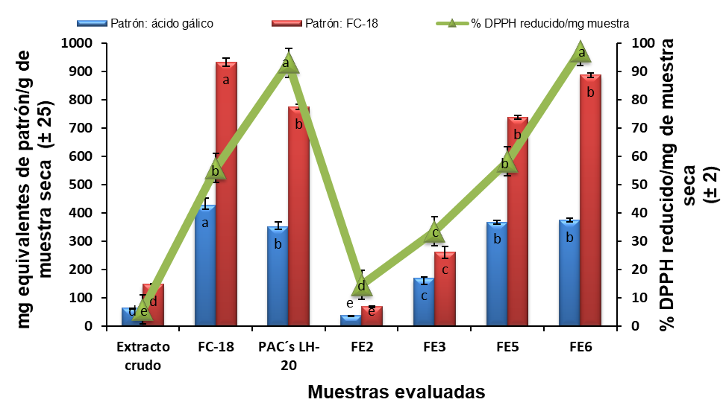
Figura 1: Representación gráfica de los resultados obtenidos del contenido de polifenoles totales, y actividad antioxidante presentes en los patrones o fracciones del extracto crudo del exocarpio del fruto de santol. Las mismas letras en las barras corresponden a valores estadísticamente iguales, según el análisis de varianza, al utilizar la prueba de medias de Tuckey (P ≤ 0,001). Fuente: Elaboración propia del estudio.
El contenido de proantocianidinas en el exocarpio de santol presenta una tendencia similar pero más marcada con respecto a los polifenoles totales, cuando se utiliza el patrón propio de la muestra (PAC´s LH-20) y uno tradicional como el 4-metilgalocatequina. Los resultados de este análisis mostraron un valor del 80 % más alto en el contenido de proantocianidinas basados en el patrón propio de la muestra. La fracción de PAC´s LH-20 resultó ser la más rica en proantocianidinas, mientras que la más pobre fue el extracto crudo de la muestra. Estos resultados indican que la resina LH-20 y la mezcla de disolventes acetona-agua (4:1) empleada son muy selectivos para la separación de los compuestos fenoles poliméricos de las otras formas de estos compuestos fenólicos presentes en el fruto de santol. Sin embargo, sería necesaria una prueba adicional, en la que se utilice la técnica de Maldi-Tof, para corroborar con exactitud la composición del patrón de proantocianidinas.
En cuanto a la actividad antibiótica, (Figura 2), es claro como las muestras con mayor contenido de proantocianidinas, tienden a inhibir en mayor porcentaje a la bacteria S.aureus que a la bacteria Bacilus spp. Incluso, el patrón propio de la muestra (PAC´s LH-20) es el que presenta el mayor porcentaje de inhibición con un 73 %.

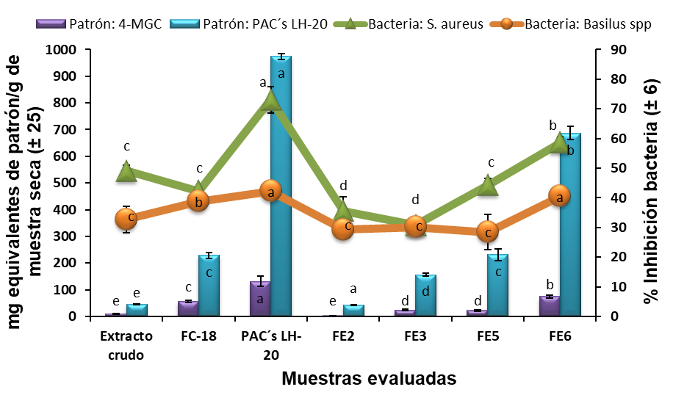
Figura 2. Representación gráfica de los resultados obtenidos del contenido de proantocianidinas y la actividad antibiótica evidenciada por los patrones propios de la muestra y fracciones del extracto crudo del exocarpio del fruto del santol versus las bacterias S.aureus y Bacilus spp. Las mismas letras en las barras corresponden a valores estadísticamente iguales, según el análisis de la prueba de medias de Tuckey (P ≤ 0,001). Fuente: Elaboración propia del estudio.

El alto porcentaje de inhibición sobre la bacteria S aureus, presentó halos bien definidos y consistentes (Figura 3), lo que confirma la robustez del análisis y la correlación positiva y alta con el contenido de proantocianidinas presentes en la muestra.

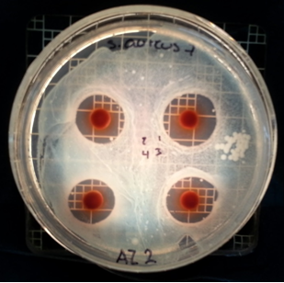
Figura 3. Resultado de la prueba del halo de inhibición para la muestra de PAC´s LH-20 contra S.aureus, obtenida del exocarpio del fruto de santol. Fuente: Elaboración propia del estudio.

Conclusiones
El uso de un patrón propio de la muestra para la cuantificación de metabolitos secundarios en tejido vegetal permite una mejor representatividad de los mismos en el análisis, ya que, los patrones tradicionales, no necesariamente forman parte de la matriz fitoquímica de la muestra; de esta manera, los resultados obtenidos son más apegados a la composición fitoquímica real de la planta.
El santol contiene una cantidad de polifenoles baja en comparación con otras muestras estudiadas como la fruta de mora y del rambután, aunque, su capacidad antioxidante se relaciona de manera directa con los polifenoles presentes en el exocarpio del fruto.
El uso de resinas como la C18 y la LH-20 resultaron ser muy útiles para concentrar los compuestos fenoles totales y las proantocianidinas de los extractos crudos del fruto de santol, respectivamente.

La actividad antibiótica contra el crecimiento de la bacteria S. aureos presentó resultados promisorios, es claro como las proantocianidinas afectan directamente el crecimiento bacterial, en este caso el alto contenido de proantocianidinas mejora la capacidad antibiótica del material vegetal.

Declaración
Los autores manifiestan que no tienen ningún tipo de interés en favorecer o poner en desventaja alguna de las marcas mencionadas, así como que no se recibió apoyo económico que pueda ocasionar algún conflicto ético en los resultados del estudio.

Referencias
Carmona, Y., García, M. V., Igartuburu, J. M., & Barroso, C. G. (2014). Simplification of the DPPH assay for estimating the antioxidant activity of wine and wine by-products. Food chemistry, 165, 198-204. doi: https://doi.org/10.1016/j.foodchem.2014.05.106
Cunningham, D., Vannozzi, S., Turk, R., y Roderick, R. (2005). Constituyentes fitoquímicos del arándano americano (Vaccinium macrocarpon) y sus beneficios para la salud. Revista de fitoterapia, 5-16.
González, I. M. y Serrano, E. A. (2011). Modelo de desarrollo económico local basado en alternativas de uso de plantas medicinales con componentes bioactivos. Biocenosis, 25(1-2).
Hernández, H. D. (2015). Effect of a program of institutional physical activity on oxidative stress in the elderly with and without metabolic syndrome/Efecto de un programa de actividad física institucional sobre el estrés oxidativo en el adulto mayor con y sin síndrome metabólico. International Journal of Integrated Care, 15(8). doi: https://doi.org/10.5334/ijic.2312
Hudzicki, J. (2009). Kirby-Bauer disk diffusion susceptibility test protocol. American society for microbiology, 15(55-63).
Prior, R.L., Fan, E., Hongping, J., Howeel, A., Payne, M. & Reed, J. (2010). Multi-laboratory validation of a standard method for quantifying proanthocyanidins in Cranberry powders. L Sci food Agri; 90; USA, 1473-1478. doi: https://doi.org/10.1002/jsfa.3966
Rodríguez C., E., Gaitán I., R., Méndez C., D., Martelo, J., & Zambrano, R. (2007). Análogos de quinonas naturales con actividad antibacteriana. Scientia et technica, 1(33). doi:http://dx.doi.org/10.22517/23447214.6051
Sáenz, M. R., Acosta, M., Muiser, J., & Bermúdez, J. L. (2011). Sistema de salud de Costa Rica. Salud Pública de México, 53(Supl. 2), s156-s167. Recuperado de http://www.scielo.org.mx/scielo.php?script=sci_arttext&pid=S0036-36342011000800011&lng=es&tlng=es
Sánchez, J. C., Benavides, J., Heredia, J., Cisneros, L., & Jacobo, D. (2013). The Folin-Ciocalteu assay revisited: improvement of its specificity for total phenolic content determination. Analytical Methods, 5(21), 5990-5999. doi: https://doi.org/10.1039/c3ay41125g
Vázquez, A. A., Álvarez, E., López, J.A., Wall, A., y De la Rosa L. A. (2012). Taninos hidrolizables y condensados: naturaleza química, ventajas y desventajas de su consumo. Tecnociencia Chihuahua. Vol. VI, N. º 2, mayo-agosto, 84-93
Villanueva, J. E., Condezo, L. A., y Ramírez, E. (2010). Antocianinas, ácido ascórbico, polifenoles totales y actividad antioxidante, de la cascara de camu-camu. (Myrciaria dubia (H. B. K.) Mc Vaugh). Cienc, Tecnol. Aliment, Campinas, 30(1), 151-160. doi https://doi.org/10.1590/S0101-20612010000500023
Wallace, T., & Giusti, M. (2010). Evaluation of Parameters that Affect the 4-Dimethylaminocinnamaldehyde Assay for Flavanols and Proanthocyanidins. Journal of Food Science, 75: 619-625. doi: https://doi.org/10.1111/j.1750-3841.2010.01734.x
Youngson, R. (2003). Antioxidantes y radicales libres. Madrid: Edaf.

Estudio bioprospectivo, actividad antibiótica y antioxidante del exocarpio del fruto de santol (Sandoricum koetjape).(Luis Diego Mesén-Mora y otros) por Revista Uniciencia se encuentra bajo una Licencia CreativeCommons Atribución-NoComercial-SinDerivadas 3.0 Unported.

